- angel 算法案例

LR-spark-on-angel输出
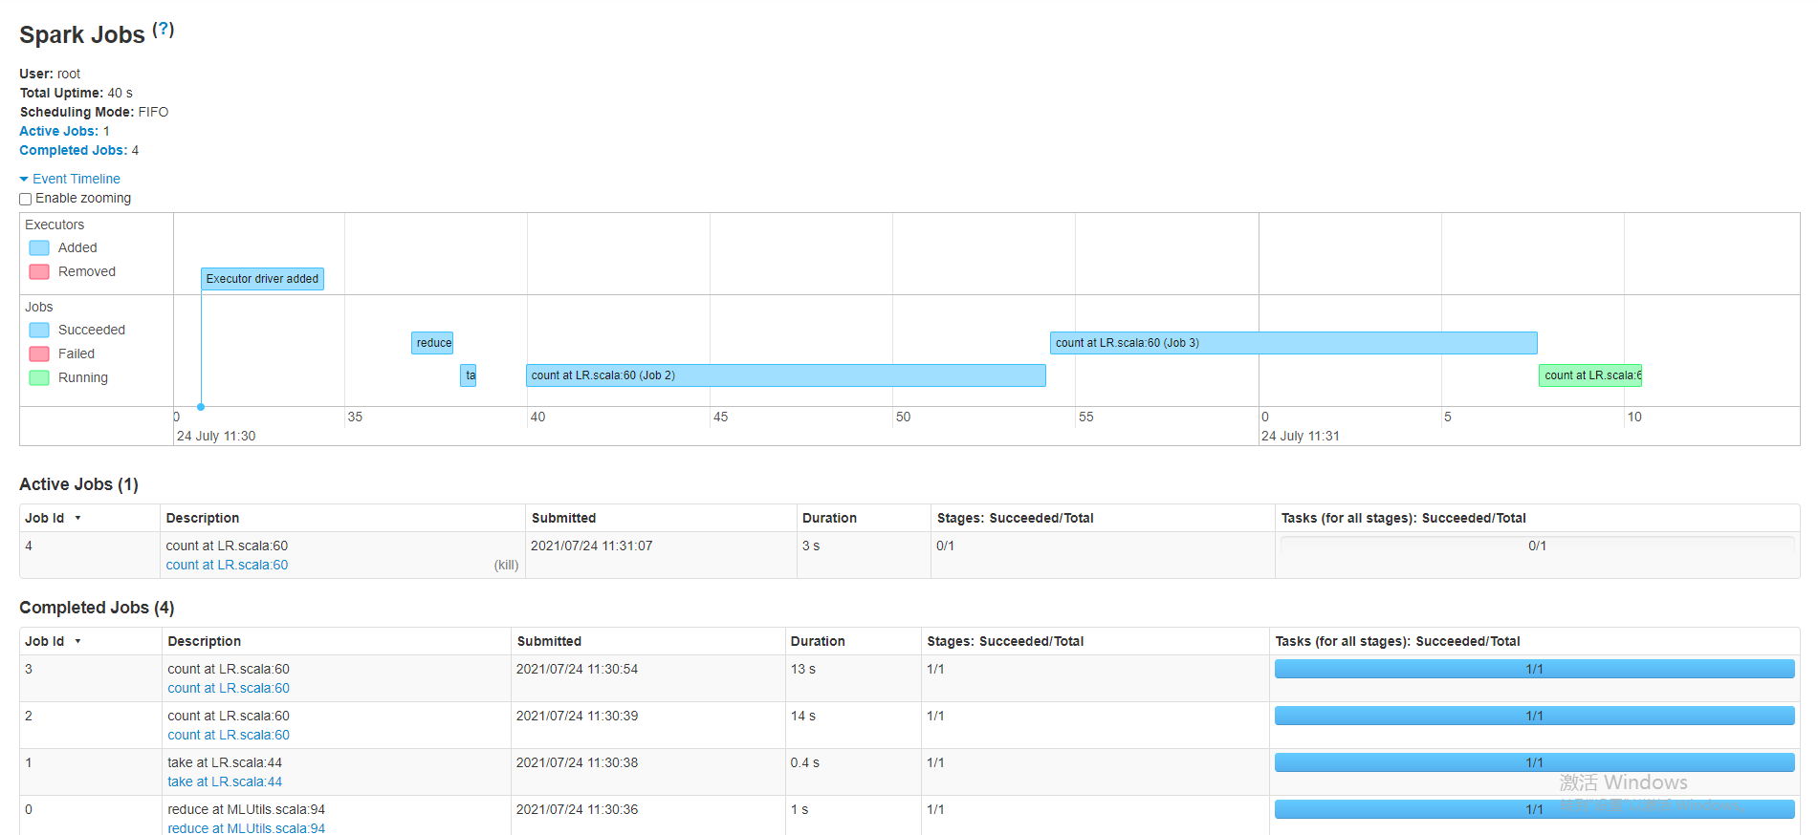
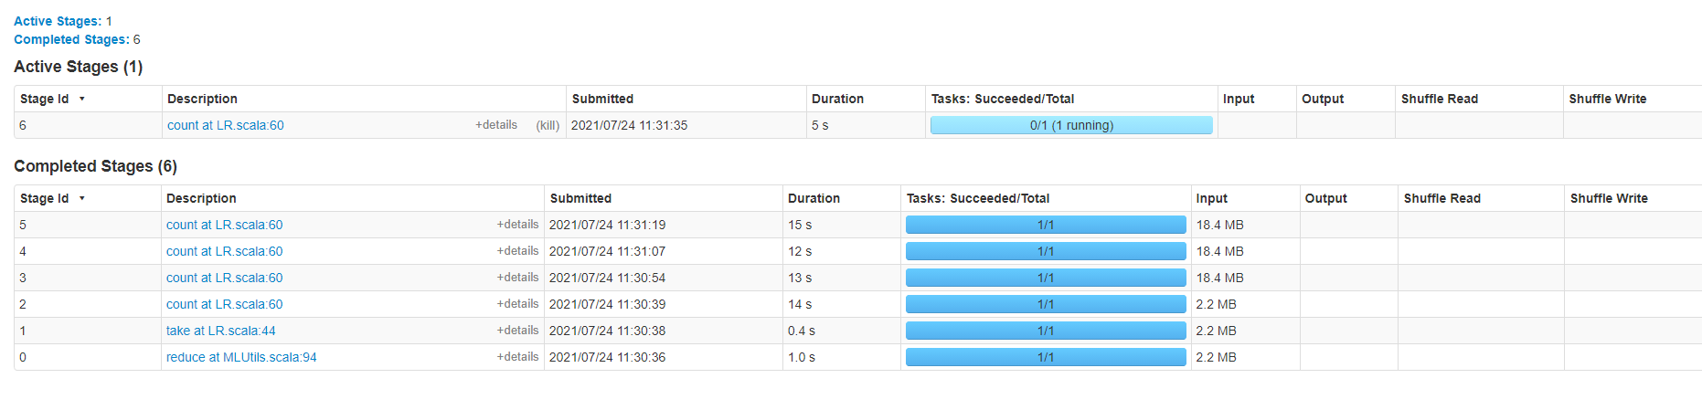
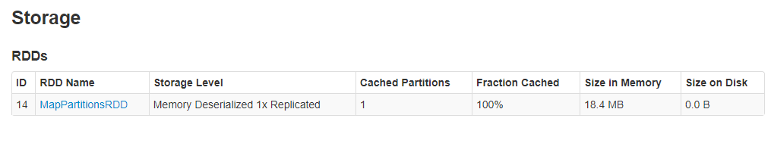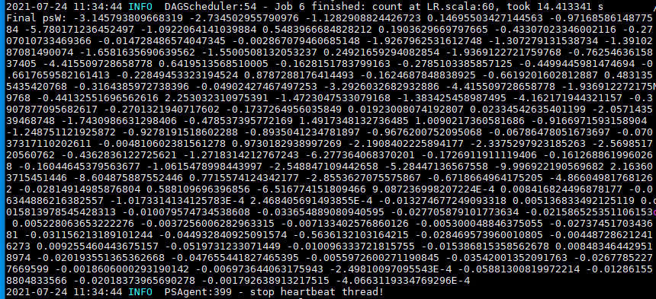

Debug
- netty-all-4.1.1.Final.jar与json4s-jackson_2.11-3.4.2.jar版本问题
修改angel-ps与spark-on-angel的pom文件改为以上版本
- 跑通项目的软件版本
apache-maven-3.8.1
hadoop-2.7.2
jdk1.8.0_161
protobuf-2.5.0
scala-2.11.8
spark-2.3.0-bin-hadoop2.7
angel-2.4.0-bin

- Pytorch on angel 算法案例
  - deepfm for torch on angel输出
http://hadoop001:8088/cluster/apps
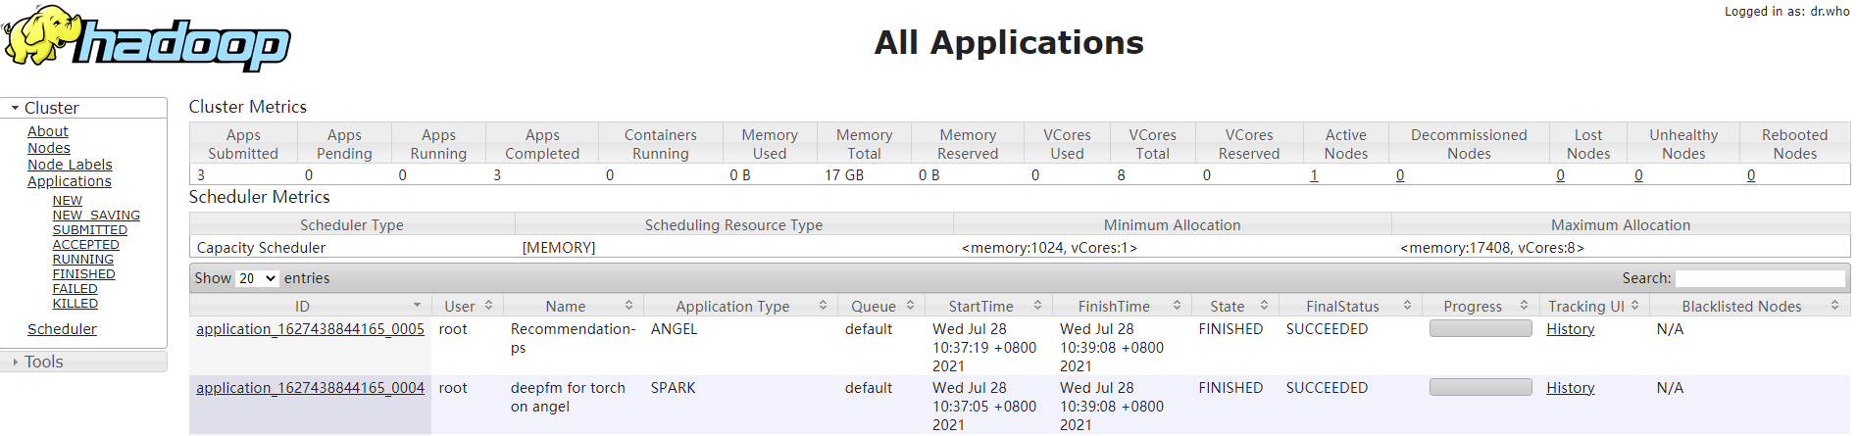
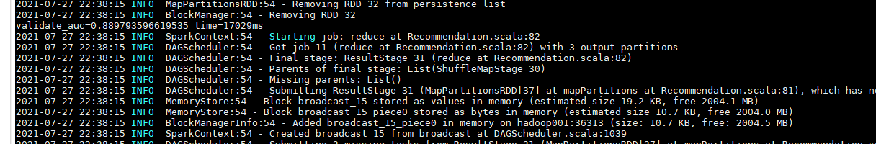
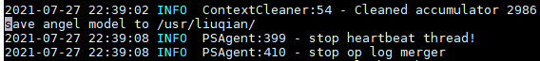
  - Debug
- cmake报错
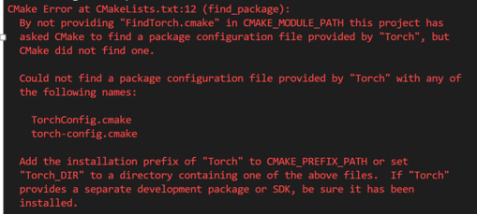
在dockerfile里面添加
ENV Torch_DIR=/opt/libtorch/share/cmake/Torch
- pytorch版本和torchvision版本不对应
在dokerfile文件里面添加torchvision=0.4.2
- spark-submit提交脚本
source /home/liuqian/angel/angel/dist/target/angel-2.4.0-bin/bin/spark-on-angel-env.sh
4.内存问题
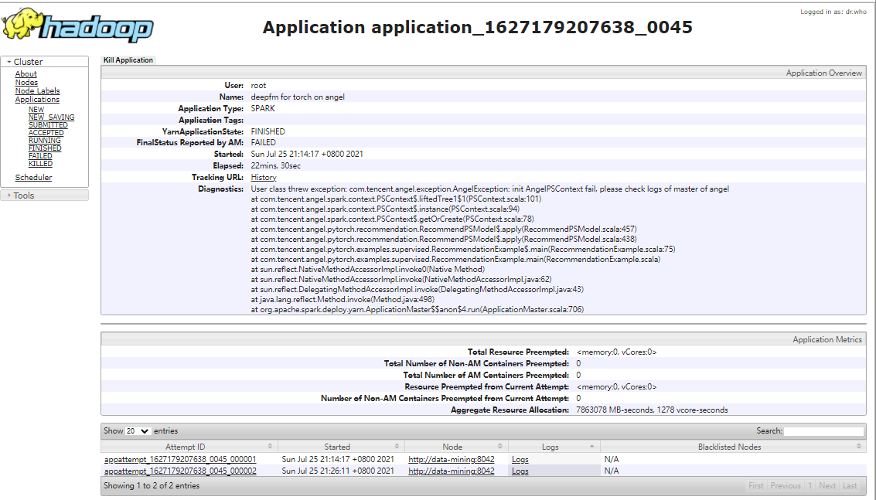
把yarn.scheduler.capacity.maximum-am-resource-percent调到0.6
5.提交脚本内存分配不合理
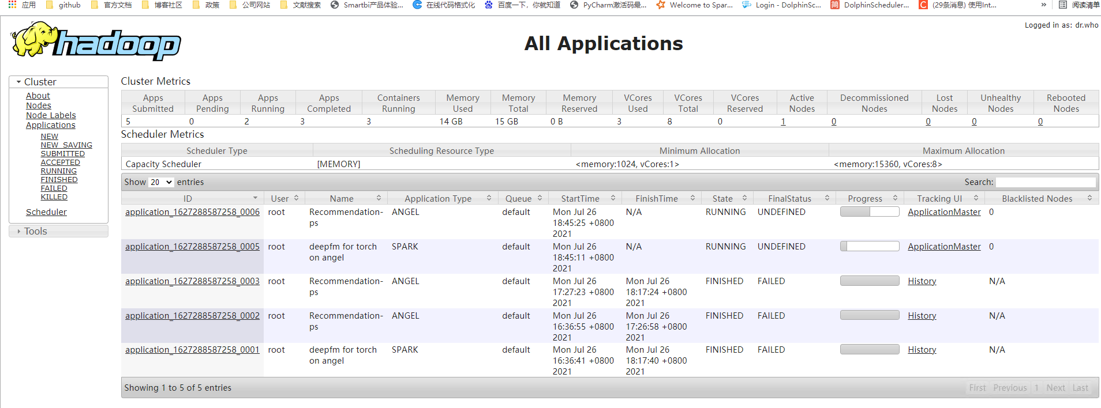
ps log
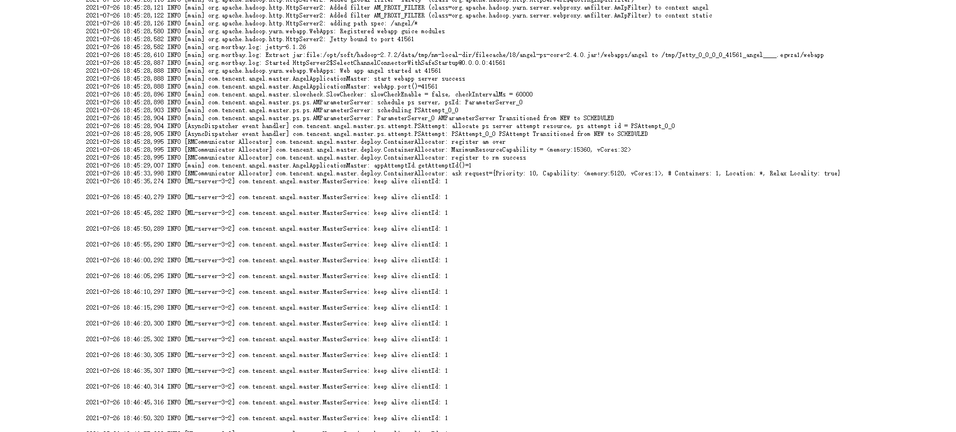
换一台物理内存大的机器，重新配置跟之前一样的环境，yarn设置和提交脚本如下：
